Додаток 1 до уроку №3

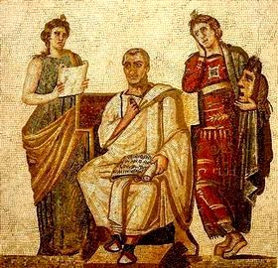

Мозаїчний портрет

